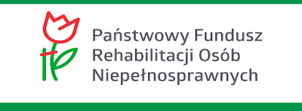

Załącznik nr 6 do SWZ

Link do postępowania oraz ID postepowania

Postępowanie o udzielenie zamówienia publicznego prowadzonego w trybie podstawowym bez przeprowadzenia negocjacji na zadanie pn:
„Zakup 9-osobowego mikrobusa z oprzyrządowaniem dla osób niepełnosprawnych”
Link do postepowania | http://www.dpskalinka.lubelskie.bip.pl
ID (identyfikator)  postępowania: | ocds-148610-f4ab5b84-2aa3-11ed-9171-f6b7c7d59353

